 | 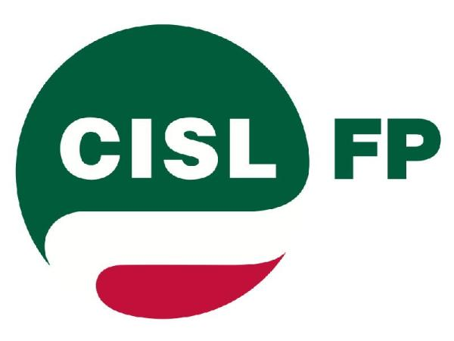  COORDINAMENTO ESTERI |   COORDINAMENTO ESTERI

CONCORSI DI COLPA:

IL MAECI NON CHIEDE SOLDI PER NUOVE ASSUNZIONI
E PASSAGGI VERTICALI

Siamo venuti a conoscenza del DPCM del 29 marzo u. s. che autorizza l’avvio di procedure concorsuali e di passaggi verticali per l’assunzione di unità di personale presso la maggior parte delle Amministrazioni centrali, anche ad ordinamento autonomo, Agenzie ed Enti Pubblici non economici.
Tra questi ritroviamo, oltre ai Ministeri, anche una serie di Enti minori.
Ne elenchiamo alcuni a titolo esemplificativo: Difesa, Giustizia, Interno, Mef, Salute, la stessa Presidenza del Consiglio, Avvocatura di Stato, Consiglio di Stato, Agenzia per le Erogazioni in Agricoltura, Parco Nazionale delle Cinque Terre, Parco Nazionale del Gran Paradiso.
Nello scorrere il testo ci saremmo quindi aspettati di trovare novità su assunzioni anche presso la nostra Amministrazione.
Riteniamo infatti che l’imminente immissione nei ruoli MAECI di oltre mille Seconde Aree renda possibile il passaggio in Terza Area di pressoché tutto il personale della nostra Amministrazione che ne abbia i requisiti.
Ciò potrà avvenire sia attingendo tra il personale non vincitore delle procedure 2019, come già accaduto in alcuni casi, sia bandendo nuove procedure sia ai sensi della Legge Madia che in base alle nuove norme contenute nell’ultimo CCNL.
La nostra Amministrazione ha bisogno di personale e gli esiti delle liste di assegnazione dei posti all’estero sono lì a testimoniarlo.
Perché quindi non siamo in questo DPCM?
È stata una dimenticanza o il “restante personale” continua ad essere sacrificato in favore delle consuete assunzioni annuali di personale diplomatico?
Aspettiamo una risposta da parte dell’Amministrazione.
Roma, 21 aprile 2022

